ANALISIS PEMAHAMAN MAHASISWA PRODI BAHASA MANDARIN DAN KEBUDAYAAN TIONGKOK UAI TERHADAP PROGRAM MBKM

Feri Ansori1, Tri Budianingsih2

1 Prodi Bahasa Mandarin dan Kebudayaan Tiongkok, Universitas Al Azhar Indonesia

2 Universitas Al Azhar Indonesia, Kompleks Masjid Agung Al Azhar, Jakarta 12110

E-mail: [feriansori@uai.ac.id,](mailto:feriansori@uai.ac.id,) tri.budianingsih@uai.ac.id

***Abstrak*** *Kebijakan Merdeka Belajar Kampus Merdeka yang digagas oleh Menteri Pendidikan dan Kebudayaan merupakan langkah inovatif dalam upaya meningkatkan SDM berkualitas yang siap dalam memasuki dunia kerja. Kebijakan ini memberikan kebebasan kepada mahasiswa untuk dapat berkegiatan di luar program studi baik di universitas yang sama pada program studi yang berbeda maupun di universitas lain ataupun institusi lain yang bekerjasama dalam kegiatan MBKM. Penelitian ini dilakukan dengan metode survey lapangan, aspek yang diteliti meliputi tingkat pengetahuan mahasiswa terhadap program MBKM, sumber informasi program MBKM, kegiatan dalam program MBKM, peningkatan kompetensi melalui program MBKM dan lain-lain. Objek penelitian ini adalah mahasiswa Program Studi Bahasa Mandarin dan Kebudayaan Tiongkok Universitas Al Azhar Indonesia, membahas tingkat pemahaman mahasiswa terkait kebijakan MBKM. Hasil penelitian menunjukan bahwa sebagian besar mahasiswa belum mendapatkan informasi yang jelas mengenai program MBKM. Meskipun seluruh responden menyatakan bahwa program MBKM memberikan manfaat yang baik bagi peningkatan kompetensi dan softskill dalam mempersiapkan bekal setelah lulus, namun dalam pelaksanaannya masih menemui beberapa kendala. Hasil penelitian juga memberikan saran bagi peningkatan pelaksanaan kegiatan MBKM.*

***Keywords*** – *Kebijakan MBKM, pemahaman mahasiswa, peningkatan kompetensi*

**PENDAHULUAN**

Kurikulum kampus merdeka belajar lahir setelah Nadiem Makarim menjadi Menteri Pendidikan dan Kebudayaan Republik Indonesia pada tahun 2019. Implementasi dan kebijakan tersebut adalah memberikan hak belajar (3) tiga semester atau satu setengah tahun di luar program studi yang diambil oleh mahasiswa tersebut untuk melakukan perkuliahan di universitas asal tetapi beda prodi atau di universitas lain bahkan di instansi-instansi yang bekerjasama atau mendukung kegiatan kurikulum kampus merdeka ini. Tujuan dari kampus merdeka adalah agar lulusan pada tingkat sarjana memiliki kemampuan yang baik dan siap kerja dengan memiliki soft skills dan hard skills yang relevan dengan kebutuhan zaman, juga dapat bersaing di dunia internasional. Selain itu, agar kompetensi lulusan dapat menjadi pemimpin di masa depan memiliki kepribadian yang baik. Program ini terdiri dari 8 (delapan) kegiatan yaitu Pertukaran Pelajar. Magang/Praktik Kerja. Asistensi Mengajar di Satuan Pendidikan. Penelitian/Riset. Proyek Kemanusiaan. Kegiatan Wirausaha. Studi/Proyek Independen dan Membangun Desa/Kuliah Kerja Nyata Tematik. Program-program tersebut diharapkan dapat memfasilitasi mahasiswa dalam mengembangkan potensi diri dan juga bakatnya.

Universitas Al Azhar Indonesia (UAI) selalu mendukung dalam setiap program yang dirancang oleh pemerintah khususnya dalam bidang pendidikan, salah satunya adalah perubahan kurikulum kampus merdeka. UAI tidak hanya mendukung tapi juga siap dalam menjalankan program kampus merdeka, hal ini dibuktikan dengan kesiapan UAI yang telah membuat panduan internal berisikan tentang peraturan-peraturan konversi SKS, dan lain-lain mencakup keberlangsungan dan kelancaran program Mahasiswa Belajar Kampus Merdeka (MBKM). Pada angkatan pertama program ini dilaksanakan mahasiwa UAI telah berpartisipasi aktif dengan mengikuti seleksi dan terpilih menjadi mahasiswa program MBKM Kemdikbudristek seperti kegiatan kampus mengajar, pertukaran pelajar, dan magang. Meskipun belum semua kegiatan dapat diikuti tetapi UAI selalu konsisten dalam mendorong dan mensosialisasikan program tersebut, hal ini dapat dibuktikan dari hasil kusioner yang dilakukan oleh universitas dan terlihat dari angkatan selanjutnya yaitu angkatan kedua mahasiswa UAI tetap memberikan konstribusi dan dukungannya dalam program MBKM ini. Pada angkatan kedua program yang diikuti oleh mahasiswa UAI semakin bertambah tidak hanya kegiatan sebelumnya, juga mengikuti program studi independen, Kuliah Kerja Nyata dan lain-lain. Dapat disimpulkan mahasiswa UAI sangat mendukung dan antusias sekali dengan pelaksanaan program ini karena mahasiswa dapat merasakan secara langsung kebermanfaatan program MBKM ini.

Dampak yang dirasakan oleh mahasiswa tentu saja sangat berpengaruh juga di program studi (prodi), dengan banyaknya mahasiswa yang mengikuti program MBKM ini maka prodi memiliki nilai yang sangat positif. Manfaat yang dimiliki oleh prodi salah satunya adalah prodi memiliki banyak prestasi yang dimiliki dari mahasiswa juga produk dari hasil kegiatan tersebut akan mengangkat nama baik prodi sehingga secara tidak langsung dapat mempromosikan prodi tersebut di masyarakat. Prodi Bahasa Mandarin dan Kebudayaan Tiongkok (BMKT) UAI juga aktif mengikuti berbagai kegiatan MBKM Kemdikbudristek, contohnya kegiatan Studi Independen dan Magang Bersertifikat. Beberapa mahasiswa prodi BMKT bahkan berkesempatan mengikuti kegiatan business matching di Medan dan menawarkan produknya kepada pengusaha di Jepang. Kegiatan ini merupakan kegiatan yang digelar oleh Sekolah Ekspor di berbagai kota yang berbeda dan hanya mahasiswa MBKM yang terpilih yang mendapatkan kesempatan ini. Tujuan dari kegiatan ini adalah mempromosikan produk jual siswa Sekolah Ekspor ke potential buyer di negara yang berbeda. Agam bersama tim Sekolah Ekspor yang kesemuanya merupakan mahasiswa Prodi Bahasa Mandarin dan Kebudayaan Tiongkok UAI yaitu Annisa Putriana, Dias Rizki, Indah Febriliant, menawarkan produk mereka yaitu Bir Pletok Si Jampang. Bir Pletok merupakan minumas khas kota Jakarta yang hingga saat ini masih digemari oleh berbagai kalangan.

Program Studi Bahasa Mandarin dan Kebudayaan Tiongkok UAI sebelumnya sudah memiliki program pertukaran pelajar luar negeri secara mandiri yang bekerjasama dengan Fujian Normal University (FNU), program ini merupakan program beasiswa yang secara rutin dilaksanakan setiap tahun dan menjadi program unggulan di prodi BMKT UAI. Program beasiswa ini memiliki 2 pilihan jangka waktu yaitu 6 bulan atau 1 tahun, dalam mengikuti kegiatan ini mahasiswa tetap terdaftar aktif sehingga nilai yang mereka ambil di FNU tetap bisa di konversi ke UAI sepenuhnya. Prodi merancang program beasiswa tersebut hanya dapat diikuti oleh mahasiswa tingkat 3 semester 5 dan 6, hal ini dikarenakan mahasiswa pada tingkat tersebut sudah memiliki kemampuan bahasa Mandarin yang lebih baik. sehingga program ini dapat disetarakan dengan program MBKM pemerintah pertukaran pelajar luar negeri yang direncanakan dapat diikuti oleh mahasiswa semester 5 dan 6. Mahasiswa yang mengikuti program beasiswa ini merupakan mahasiswa pilihan yang harus memiliki kemampuan berbahasa Mandarin minimal HSK[1] level 3. Setiap tahun hampir seluruh mahasiswa tingkat 3 ikut mendaftar dan sebagian besar terpilih untuk mengikuti program ini, karena antusiasme mahasiswa yang sangat tinggi menjadi bukti bahwa mahasiswa sangat menantikan program-program seperti MBKM agar dapat menambah wawasan dan meningkatkan kemampuan mereka baik bidang akademik maupun non akademik.

**METODE**

1. Pengumpulan data dan analisis

Metode yang digunakan pada penelitian ini adalah metode kuantitatif, data yang diperoleh merupakan data survey implementasi kebijakan MBKM di perguruan tinggi spadadikti, dari total 22 pertanyaan kemudian data tersebut disortir menjadi 14 pertanyaan untuk menjawab identifikasi permasalahan penelitian ini yaitu bagaimana pemahaman mahasiswa prodi Bahasa Mandarin dan Kebudayaan Tiongkok UAI terhadap program MBKM?

Waktu pengumpulan data dari tanggal 23-24 desember 2021 selama dua hari yaitu pada semester ganjil tahun ajaran 2021-2022 menggunakan media google form.

2. Responden penelitian

Responden penelitian ini sebanyak 83 mahasiswa aktif dari semua angkatan yaitu dari angkatan 2015 sampai angkatan 2021. Data mahasiswa prodi Bahasa Mandarin dan Kebudayaan Tiongkok yang terdapat di PDDikti mahasiswa aktif terdiri dari 83 mahasiswa, mahasiswa yang mengisi kusioner juga sebanyak 83 mahasiswa sehingga dapat dikatakan jumlah tersebut sesuai atau dapat dikatakan 100% dalam pengisian survey. Adapun keadaan latar belakang responden penelitian pada angkatan 2018 ada 6 mahasiswa sudah mengikuti program MBKM yang diselenggarakan pemerintah, kemudian responden angkatan 2016 (2 mahasiswa), 2017 (7 mahasiswa), 2018 (13 mahasiswa), dan 2019 (13 mahasiswa) mengikuti program pertukaran luar negeri secara mandiri yang diselenggarakan oleh prodi yang bekerjasama dengan FNU. Sehingga responden pada penelitian ini sebagian besar sudah memiliki pengalaman pada program ini, hal tersebut akan menghasilkan sedikit evaluasi pada pembahasan penelitian ini.

**HASIL DAN PEMBAHASAN**

Dari total sebanyak 22 aspek yang disurvey oleh Kemendikbudristek tentang persepsi mahasiswa mengenai program MBKM, kami mengambil 14 aspek sebagai sampel untuk data penelitian ini. Dari jumlah total 83 mahasiswa aktif di Prodi Bahasa Mandarin dan Kebudayaan Tiongkok UAI, mahasiswa yang mengisi survey berjumlah 83 orang atau mencapai 100%, dapat terlihat bahwa mahasiswa di prodi Bahasa Mandarin dan Kebudayaan Tiongkok UAI sangat antusias mengikuti survey yang dilaksanakan oleh Kemdikbudristek.

1. Informasi Tentang Kebijakan MBKM

Meskipun mahasiswa sangat antusias mengikuti survey kegiatan MBKM ini, ternyata tidak semuanya mengetahui informasi tentang kebijakan MBKM sebagaimana terlihat pada grafik di bawah ini.

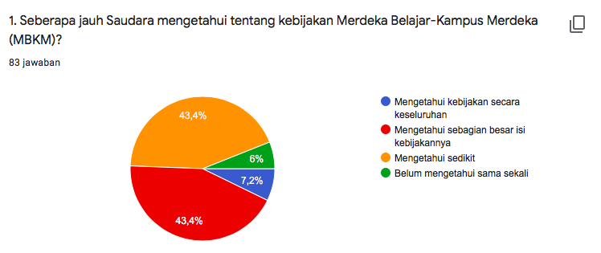

Grafik 1 Informasi tentang Kebijakan MBKM

Hal ini membuktikan terdapat gap informasi antara Kemdikbudristek, Perguruan Tinggi dan para mahasiswa sebagai subjek pelaksana kegiatan MBKM yang mungkin disebabkan oleh beberapa faktor, termasuk sosialisasi kegiatan, dan jeda waktu pengumuman informasi kegiatan dengan waktu pelaksanaan kegiatan yang pendek. Selain itu juga, dapat disebabkan kurangnya informasi yang diperoleh oleh mahasiswa, dorongan mahasiswa untuk mencari informasi tersebut juga sangat kurang.

2. Sumber Informasi Kebijakan MBKM

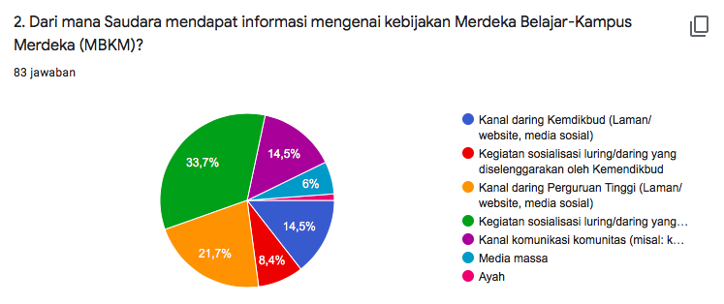

Grafik 2 Sumber Informasi Kebijakan MBKM

Dalam aspek sumber informasi kebijakan MBKM, 28 responden mendapatkan informasi dari kegiatan sosialisasi luring/daring yang dilakukan oleh Perguruan Tinggi (33,7%), 18 responden mendapatkan informasi dari Kanal daring perguruan tinggi (21,7%). Sementara masing-masing sejumlah 12 responden (14,5%) menyatakan mendapatkan informasi pada kanal daring Kemdikbudristek dan Kanal Komunikasi komunitas. Hal ini membuktikan bahwa sosialisasi yang dilakukan oleh Kemdikbudristek maupun Perguruan Tinggi masih belum memberikan hasil yang optimal dalam memberikan informasi terkait program MBKM.

Dalam aspek sumber informasi kebijakan MBKM, 28 responden mendapatkan informasi dari kegiatan sosialisasi luring/daring yang dilakukan oleh Perguruan Tinggi (33,7%), 18 responden mendapatkan informasi dari Kanal daring perguruan tinggi (21,7%). Sementara masing-masing sejumlah 12 responden (14,5%) menyatakan mendapatkan informasi pada kanal daring Kemdikbudristek dan Kanal Komunikasi komunitas. Sebanyak 62 responden (74,7%) menyatakan bahwa kegiatan sosialisasi luring atau daring yang dilakukan oleh Perguruan Tinggi merupakan media informasi yang efektif untuk memberikan informasi mengenai kegiatan MBKM, 48 responden (57,8%) menyatakan bahwa kanal daring perguruan tinggi termasuk laman website dan media sosial dapat memberikan informasi yang dibutuhkan mengenai MBKM sebagaimana terlihat pada grafik di bawah ini.

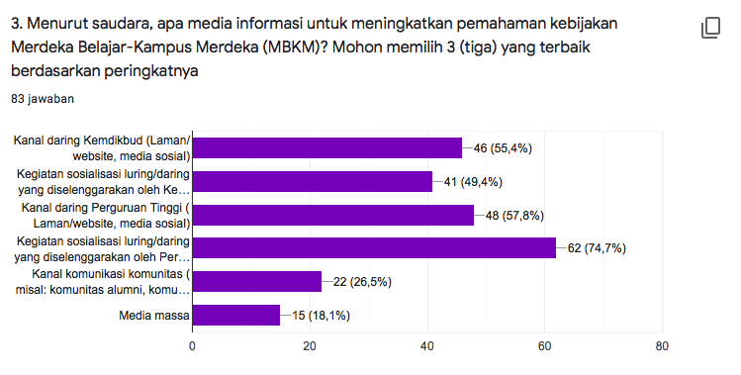

Grafik 3 Sumber Informasi Kebijakan MBKM

3. Minat Kegiatan MBKM di Luar Program Studi

Dalam kegiatan pembelajaran di luar program studi yang dipilih oleh mahasiswa pada kebijakan MBKM, 69 responden (83,1%) memilih kegiatan pertukaran pelajar. Hal ini sesuai dengan kondisi di Prodi Bahasa Mandarin dan kebudayaan Tiongkok UAI yang telah melaksanakan kegiatan Pertukaran Pelajar dengan Fujian Normal University bagi mahasiswa semester 5 dan 6 yang telah dilaksanakan sebelum ada kebijakan MBKM Kemdikbudristek, dan saat ini diakui sebagai kegiatan MBKM Internal. Sementara 68 responden (81,9%) memilih kegiatan Magang/Praktik Kerja bersertifikat, sebanyak 25 responden (30,1%) memilih asisten mengajar di satuan pendidikan.

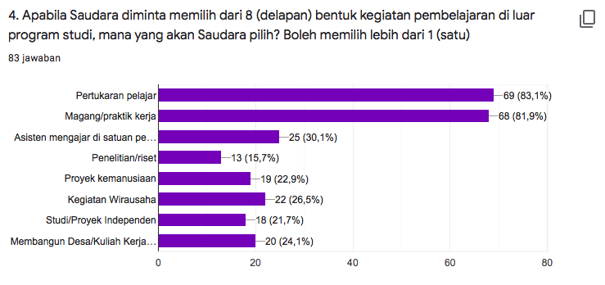

Grafik 4 Minat Kegiatan MBKM di Luar Program Studi

Dalam hal persiapan MBKM, sebagian besar responden yaitu sebanyak 51 orang (61,4%) menyatakan bahwa mempelajari panduan MBKM dan kurikulum yang memfasilitasi MBKM merupakan hal yang perlu dipersiapkan agar pelaksanaan MBKM berjalan optimal, sementara 18 responden (21,7%) memilih proaktif dalam mempersiapkan kegiatan pembelajaran yang sesuai, dan sisanya sebanyak 14 responden (16,9%) mengikuti seleksi kegiatan dan menyiapkan syarat-syarat yang dibutuhkan. Hal ini juga sesuai dengan data yang telah dipaparkan sebelumnya yang menyatakan bahwa sebagian besar mahasiswa belum mengetahui informasi mengenai kebijakan MBKM sehingga mereka merasa perlu untuk mempelajari panduan MBKM dan mempelajari kurikulum yang memfasilitasi kegiatan yang dipilih dalam program MBKM.

Selain itu, pada aspek kesiapan mahasiswa dalam mengikuti kegiatan MBKM, sebanyak 45 responden (54,2%) menyatakan belum siap untuk mengikutinya, 36 responden (43,4%) menyatakan siap dan sisanya sebanyak 2 responden (2,4%) menyatakan tidak berminat. Ini tentu saja menjadi tantangan bagi semua pihak yang terkait dengan kegiatan MBKM termasuk Kemdikbudristek, Perguruan Tinggi (Program Studi) dan mitra lainnya untuk memperkuat sosialisasi program MBKM agar lebih banyak lagi mahasiswa yang siap dan bersedia mengikuti kegiatan MBKM ini. Ketidaksiapan mahasiswa bisa juga karena factor kurangnya pengetahuan akan program tersebut, banyak ke kwatiran yang dirasakan mahasiswa seperti banyaknya tugas yang diberikan dari program MBKM, lulus tidak tepat waktu, atau sudah terlalu nyaman dengan zona yang dijalani selama ini.

4. Manfaat Kegiatan MBKM

Dalam hal pengembangan kompetensi, peningkatan softskill dan kesesuaian dengan kebutuhan lulusan di masa mendatang sebagian besar responden memiliki tanggapan yang positif terhadap program MBKM sebagaimana tertera pada grafik di bawah ini.

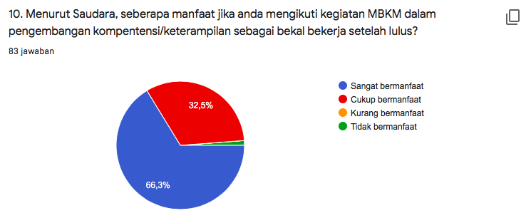

Grafik 5 Manfaat Kegiatan MBKM bagi pengembangan

kompetensi sebagai bekal bekerja

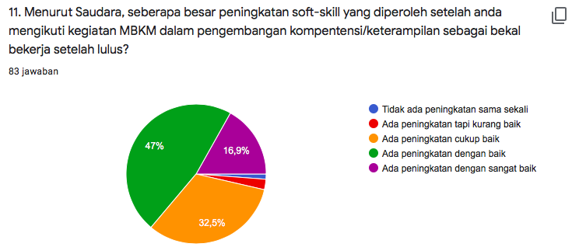

Grafik 6 Peningkatan Softskill setelah mengikuti MBKM

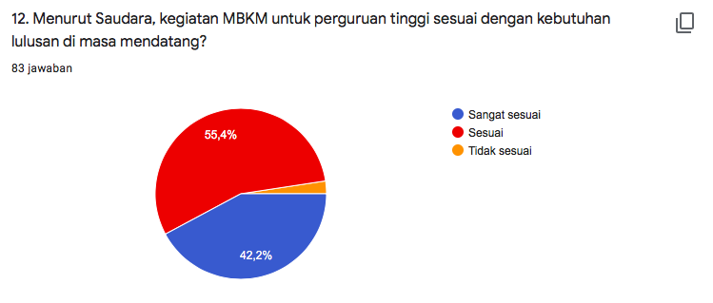

Grafik 7 Ketertarikan pada program MBKM

Dari grafik di atas terlihat, sebanyak 55 responden (66,3%) menyatakan bahwa program MBKM sangat beemanfaat bagi pengembangan kompetensi, 66 responden (79,5%) menyatakan bahwa terjadi peningkatan soft skill yang baik dan sangat baik jika mengikuti MBKM. Selain itu, sebanyak total 81 responden (97,6%) menyatakan bahwa kegiatan MBKM sesuai dan sangat sesuai dengan kebutuhan lulusan di masa mendatang.

**KESIMPULAN**

Dari paparan hasil penelitian di atas, kita dapat melihat bahwa mahasiswa prodi Bahasa Mandarin dan Kebudayaan Tiongkok UAI menunjukan antusiasme yang tinggi terhadap kegiatan MBKM. Kurangnya informasi yang diperoleh mengenai program MBKM, menyebabkan mahasiswa kurang siap dalam mengikuti kegiatan MBKM, bahkan sebagian menyatakan tidak berminat. Penguatan kegiatan sosialisasi baik dari pihak Kemdikbudristek kepada Perguruan Tinggi maupun dari Perguruan Tinggi kepada mahasiswa menjadi tantangan yang harus diperbaiki demi keberhasilan program MBKM.

Hasil survey yang dianalisis terhadap 6 orang mahasiswa Program Studi Bahasa Mandarin dan Kebudayaan Tiongkok UAI yang saat ini tengah mengikuti program MBKM Kemdikbudristekdikti kegiatan Studi Independen dan Magang Bersertifikat, menunjukan bahwa kegiatan MBKM sangat bermanfaat untuk meningkatkan kompetensi dan juga soft skill yang dapat dijadikan bekal setelah mahasiswa lulus.

Secara umum, dari seluruh responden yang menjadi objek penelitian, sebagian besar menyatakan bahwa kegiatan ini sesuai dengan kebutuhan lulusan di masa mendatang. Kegiatan MBKM memberikan manfaat yang baik bagi para mahasiswa terutama bagi peningkatan kompetensi dan softskill, namun pada pelaksanaannya juga menemui permasalahan. Komunikasi antara pemangku kepentingan baik internal maupun eksternal, seperti pemerintah, perguruan tinggi, mitra perusahaan dan lain-lain sangat diperlukan demi tercapainya tujuan dari kegiatan MBKM. Penyesuaian kurikulum dengan peraturan pada kebijakan MBKM juga menjadi satu tantangan agar terjadi sinkronisasi antara berbagai pemangku kepentingan dalam kebijakan MBKM.

**UCAPAN TERIMA KASIH**

Atas publikasi ini penulis mengucapkan terima kasih kepada Ditjen Dikti Ristek atas bantuan pendanaan program penelitian Kebijakan Merdeka Belajar Kampus Merdeka dan Pengabdian Masyarakat Berbasis Hasil Penelitian dan Purwarupa PTS Tahun Anggaran 2021.

**REFERENSI**

• Materi Sosialisasi “Kurikulum Merdeka Belajar-Kampus Merdeka Belajar”. 2021. Universitas Al Azhar Indonesia.

• Peraturan Menteri Pendidikan dan Kebudayaan Republik Indonesia Nomor 3 Tahun 2020 tentang Standar Nasional Pendidikan Tinggi.

• Sosialisasi Program Kampus Merdeka “Hak Belajar 3 Semester di Luar Prodi”. 2020. Direktorat Jenderal Pendidikan Tinggi.

1. HSK adalah ujian kompetensi bahasa Mandarin bagi penutur asing, terbagi menjadi dua yaitu ujian tulisan yang terdiri dari 6 level, dan ujian lisan terdiri dari dasar, menengah dan atas